
Průvodce programem Writer 6.4

Kapitola 16
Hlavní dokumenty

Autorská práva
Tento dokument je duševním vlastnictvím dokumentačního týmu LibreOffice Copyright ©2020. Přispěvatelé jsou uvedeni níže. Dokument je možné šířit nebo upravovat za podmínek licence GNU General Public License (http://www.gnu.org/licenses/gpl.html) verze 3 nebo novější nebo za podmínek Commons Attribution License (http://creativecommons.org/licenses/by/4.0/) verze 4.0 nebo novější.
Všechny ochranné známky uvedené v této příručce patří jejich vlastníkům.

Přispěvatelé

Pro toto vydání
Jean Hollis Weber | Felipe Viggiano

Pro předchozí vydání
Jean Hollis Weber | Bruce Byfield | Gillian Pollack
Klaus-Jürgen Weghorn | Barbara Duprey | Ron Faile Jr.
David Blymire | John A. Smith

Zpětná vazba
Připomínky a náměty k tomuto dokumentu posílejte v angličtině dokumentačnímu týmu na adresu: documentation@global.libreoffice.org.
- Poznámka
Vše, co do e-mailové konference pošlete, včetně e-mailové adresy a dalších osobních informací uvedených ve zprávě, bude veřejně viditelné bez možnosti smazání.

Datum vydání a verze programu
Publikováno v červenci 2020. Kniha je určena pro LibreOffice 6.4.

Poznámka pro uživatele systému macOS
Některé klávesové zkratky a položky nabídek jsou v systému macOS jiné než v systémech Windows a Linux. V následující tabulce jsou uvedeny nejdůležitější rozdíly, které se týkají informací v této knize. Podrobnější seznam se nachází v nápovědě aplikace.
Windows nebo Linux | Ekvivalent pro macOS | Akce
Výběr v nabídce Nástroje > Možnosti | LibreOffice > Předvolby | Otevřou se možnosti nastavení.
Klepnutí pravým tlačítkem | Ctrl + klepnutí a/nebo klepnutí pravým tlačítkem v závislosti na operačním systému počítače | Otevře se místní nabídka.
Ctrl (Control) | ⌘ (Command) | Používá se také s dalšími klávesami.
F5 | Shift + ⌘ + F5 | Otevře se Navigátor
F11 | ⌘ + T | Otevře se postranní lišta Styly.

Obsah
Autorská práva 2
Přispěvatelé 2
Pro toto vydání 2
Pro předchozí vydání 2
Zpětná vazba 2
Datum vydání a verze programu 2
Poznámka pro uživatele systému macOS 2
Proč používat hlavní dokument? 4
Používání Navigátoru hlavních dokumentů 4
Styly v hlavních dokumentech a vnořených dokumentech 5
Vytvoření hlavního dokumentu: scénáře 5
Spuštění bez existujícího dokumentu 6
Krok 1. Plán projektu 6
Krok 2. Vytvoření šablony 7
Krok 3. Vytvoření hlavního dokumentu 7
Krok 4. Vytvoření vnořených dokumentů 7
Krok 5. Přidání několika stránek do hlavního dokumentu 8
Krok 6. Vložení vnořených dokumentů do hlavního dokumentu 9
Krok 7. Přidání obsahu, bibliografie, rejstříku 10
Spojení několika dokumentů do hlavního dokumentu 10
Rozdělení dokumentu na hlavní dokument a vnořené dokumenty 12
Restartování číslování stránek 13
Úpravy hlavního dokumentu 15
Změna vzhledu hlavního dokumentu 15
Úpravy vnořených dokumentů 15
Přidávání, mazání nebo přejmenování vnořených dokumentů 15
Křížové odkazy mezi vnořenými dokumenty 16
Příprava položek jako cílů pro křížové odkazy 16
Záložky 16
Nastavení odkazů 16
Vkládání křížových odkazů 17
Vytvoření šablony hlavního dokumentu 19
Vytvoření jednoho souboru z hlavního dokumentu a jeho vnořených dokumentů 19
Ukotvení obrázků 20

Proč používat hlavní dokument?
Hlavní dokument (.odm) je kontejner, který spojuje samostatné textové dokumenty (.odt) do jednoho většího dokumentu a sjednocuje formátování, obsah (TOC), bibliografii, rejstřík a další materiály. Hlavní dokumenty se obvykle používají k vytváření dlouhých dokumentů, jako jsou knihy, diplomové práce nebo dlouhé zprávy.
Hlavní dokument je obzvláště užitečný v těchto situacích:
- Když je velikost souboru nebo počet stránek poměrně velký; psaní, kontrola a úpravy mohou být jednodušší, pokud se provedou v podmnožinách celého dokumentu.
- Když různí lidé píší různé kapitoly nebo jiné části celého dokumentu.
- Když budou soubory publikovány jako samostatné dokumenty a stanou se součástí většího dokumentu. Kapitoly tohoto Průvodce programem Writer jsou příkladem tohoto použití.
- Pokud jsou vnořené dokumenty použity ve více než jednom konečném dokumentu.
- Chceme-li změnit šablony pro dokument: přidáme jej do hlavního dokumentu s jinou šablonou. Aby tato technika fungovala, musí mít dokument i hlavní dokument styly se stejným názvem.
K vytvoření hlavních dokumentů můžeme použít několik metod. Každá metoda má své výhody a nevýhody. Který způsob zvolíme, záleží na tom, čeho se snažíme dosáhnout. V této kapitole jsou popsány různé metody spolu s návrhy, kdy použít každou z nich.
- Tip
Hlavní dokument není vždy nejlepší metodou v jakékoli z výše uvedených situací. Možná zjistíme, že použití jednoho velkého souboru nebo běžného dokumentu (.odt), obsahujícího oddíly propojené s jinými soubory, může fungovat stejně dobře. Další informace o použití sekcí ke kombinování souborů najdeme v kapitole 6, Formátování stránek: Pokročilé.

Používání Navigátoru hlavních dokumentů
V programu Writer má Navigátor dvě formy: jedna se používá v běžných textových dokumentech a druhá v hlavních dokumentech.
V běžném textovém dokumentu zobrazuje Navigátor seznamy obrázků, tabulek, položek rejstříku, hypertextových odkazů, odkazů a dalších položek v dokumentu, jak je znázorněno vlevo na obrázku 1.
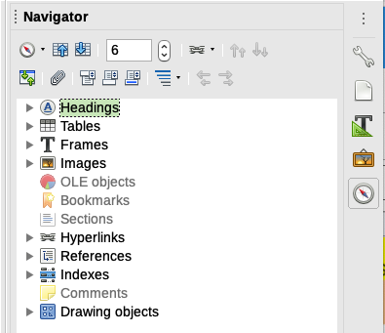 | 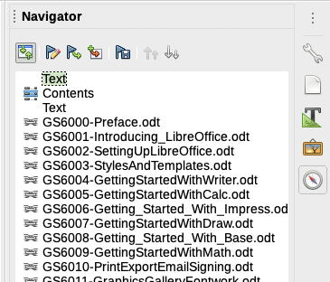
Obrázek 1: Navigátor pro textový dokument (vlevo) a pro hlavní dokument (vpravo)
V hlavním dokumentu můžeme přepínat mezi běžným zobrazením a zobrazením hlavního dokumentu klepnutím na ikonu Přepnout hlavní pohled vlevo nahoře. V hlavním pohledu zobrazuje Navigátor seznam vnořených dokumentů a textových částí, jak je znázorněno vpravo na obrázku 1. Použití Navigátoru v hlavním dokumentu je podrobněji popsáno dále v této kapitole (viz „Krok 6. Vkládání vnořených dokumentů do hlavního dokumentu“ na stránce 9 a „Spojení několika dokumentů do hlavního dokumentu“ na stránce 10).

Styly v hlavních dokumentech a vnořených dokumentech
Samostatný dokument se stane vnořeným dokumentem, když je propojen s hlavním dokumentem. Dokument lze použít jako vnořený dokument v několika hlavních dokumentech. Každý hlavní dokument může mít různé definice stylů (písmo, velikost písma, barva, velikost stránky, okraje atd.), které ovlivňují vzhled konečného dokumentu, ale jednotlivé dokumenty si zachovají své původní vlastnosti.
Vztah mezi styly v hlavním dokumentu a jeho vnořenými dokumenty je následující:
- Vlastní styly používané ve vnořených dokumentech, například styly odstavce, se automaticky importují do hlavního dokumentu.
- Pokud více než jeden vnořený dokument používá vlastní styl se stejným názvem (například myBodyText), je do hlavního dokumentu importován pouze ten z prvního vnořeného dokumentu.
- Pokud existuje styl se stejným názvem v hlavním dokumentu a ve vnořených dokumentech (například Výchozí styl), použije se styl tak, jak je definován v hlavním dokumentu.
- Styly vnořených dokumentů se mění pouze v hlavním dokumentu, takže při otevření vnořeného dokumentu pro úpravy nebudou původní styly ovlivněny.
- Tip
Pokud použijeme stejnou šablonu dokumentu pro hlavní dokument a jeho vnořené dokumenty, budou vnořené dokumenty vypadat stejně, když jsou načteny do hlavního dokumentu, jako při zobrazení jednotlivých souborů. Když upravujeme nebo vytváříme styl, nezapomeneme provést změnu v šabloně (nikoli v hlavním dokumentu ani v žádném vnořeném dokumentu). Když znovu otevřeme hlavní dokument nebo vnořený dokument, styly se aktualizují ze šablony.

Vytvoření hlavního dokumentu: scénáře
Metoda, kterou si vybereme ze tří nejběžnějších metod pro vytvoření hlavního dokumentu, závisí na aktuálním stavu dokumentu:
- Nemáme žádné existující dokumenty, ale hodláme napsat dlouhou knihu obsahující několik kapitol, případně od několika autorů.
- Máme několik existujících dokumentů (kapitol) od jednoho nebo více autorů, které chceme spojit do jedné knihy, ovládané hlavním dokumentem.
- Máme jeden existující dokument (knihu), kterou chceme rozdělit na několik vnořených dokumentů (kapitol), které budou ovládány hlavním dokumentem.
Podíváme se postupně na každý z těchto scénářů.

Spuštění bez existujícího dokumentu
Když začneme bez existujících dokumentů, můžeme od začátku nastavit vše tak, jak chceme. Postupujeme podle těchto pokynů v uvedeném pořadí. Každý krok je podrobně vysvětlen v následujících oddílech.
Krok 1. Plán projektu
Krok 2. Vytvoření šablony
Krok 3. Vytvoření hlavního dokumentu
Krok 4. Vytvoření vnořených dokumentů
Krok 5. Přidání několika stránek do hlavního dokumentu
Krok 6. Vložení vnořených dokumentů do hlavního dokumentu
Krok 7. Přidání obsahu, bibliografie, rejstříku

Krok 1. Plán projektu
I když v tomto procesu můžeme provést změny u většiny kroků, čím více jich si můžeme naplánovat, než začneme, tím méně práce budeme mít později. Zde je několik věcí, které musíme naplánovat.
Jsou vyžadovány části knihy nebo zprávy. Jaké stránky budou v hlavním dokumentu a jaké budou ve vnořených dokumentech? Vezměme si jako příklad knihu s částmi uvedenými v tabulce níže.
Část | Umístění
Titulní stránka | V hlavním dokumentu
Stránka s autorskými právy | V hlavním dokumentu
Obsah | V hlavním dokumentu
Předmluva | Vnořený dokument
Kapitoly 1 až 7 | Vnořené dokumenty
Rejstřík | V hlavním dokumentu
Styly stránek, odstavců, znaků, rámců a číslování. Určíme styly, které chceme použít. V kapitole 8, Úvod do stylů, a v kapitole 9, Práce se styly, najdeme pokyny, jak vytvořit nebo upravit styly, a příklady použití stylů v designu knihy. Zvláštní pozornost věnujeme nastavení nadpisů pomocí stylů, což je popsáno v části „Použití odstavcových stylů k definování hierarchie nadpisů“ v kapitole 8.
Pole a položky automatického textu, jak je požadováno. Nápady najdeme v kapitole 2, Práce s textem: Základy, a kapitole 17, Pole.
Jedna nebo více šablon pro hlavní a vnořené dokumenty. Pokud začínáme nový projekt, vytvoříme hlavní dokument a všechny vnořené dokumenty ze stejné šablony. Používání různých šablon může způsobit nekonzistentnost stylů, která by mohla způsobit, že náš dokument nevypadá tak, jak očekáváme. Například pokud dva vnořené dokumenty mají styl se stejným názvem, který je v každém dokumentu formátován odlišně, hlavní dokument použije formátování z prvního přidaného vnořeného dokumentu.
Číslování stránek. V našem příkladu jsou stránky číslovány postupně od titulní stránky. (Styl titulní stránky lze definovat tak, aby nezobrazoval číslo stránky, ale stále se bude počítat jako stránka 1.) Proto první kapitola začíná na stránce s vyšším číslem, například na stránce 5. Chceme-li vytvořit knihu, ve které se pro první kapitolu restartuje číslování stránek na 1, je třeba provést další práci. Viz „Restartování číslování stránek“ na stránce 13.

Krok 2. Vytvoření šablony
Šablonu můžeme vytvořit z existujícího dokumentu nebo šablony, která obsahuje některé nebo všechny styly stránek, odstavců, znaků a dalších, které chceme pro tento dokument použít, nebo můžeme vytvořit šablonu z prázdného dokumentu. Další informace o šablonách najdeme v kapitole 10, Práce se šablonami. Při vytváření šablony vybereme Soubor > Uložit jako šablonu.
- Tip
Můžeme také vytvořit šablony hlavních dokumentů; viz strana 19.

Krok 3. Vytvoření hlavního dokumentu
Nezáleží na tom, v jakém pořadí vytváříme hlavní a vnořené dokumenty a také nemusíme při zahájení projektu vytvářet všechny vnořené dokumenty najednou. Nové vnořené dokumenty můžeme kdykoli přidat dle potřeby.
Podle tohoto postupu vytvoříme hlavní dokument:
- Výběrem Soubor > Nové > Šablony otevřeme nový dokument ze šablony, kterou jsme vytvořili v kroku 2, a poté vybereme šablonu. Ujistíme se, že první stránka tohoto nového dokumentu je nastavena na požadovaný styl stránky pro první stránku konečného dokumentu; pokud tomu tak není, změníme to. V našem příkladu je styl pro první stránku Titulní strana.
- Pokud se do tohoto dokumentu ze šablony přenesl jakýkoli text nebo konec stránky, text odstraníme. (obsah, rejstřík a všechna pole v záhlaví a zápatí mohou zůstat.)
- Klepneme na Soubor > Odeslat > Vytvořit hlavní dokument. Uložíme hlavní dokument do složky pro tento projekt. K tomuto hlavnímu dokumentu se vrátíme později. Prozatím jej můžeme nechat otevřený nebo uzavřít.
- Poznámka
Použití Soubor > Nový > Hlavní dokument vytvoří soubor hlavního dokumentu (.odm) přidružený k výchozí šabloně. Pokud náš dokument je nebo bude postaven na základě vlastní šablony, použijeme metodu popsanou výše.
- Tip
Můžeme také vytvořit hlavní dokument přímo z šablony hlavního dokumentu; viz strana 19.

Krok 4. Vytvoření vnořených dokumentů
Vnořený dokument se neliší od jakéhokoli jiného textového dokumentu. Vnořeným dokumentem se stává pouze v případě, že je propojen s hlavním dokumentem a otevřen z hlavního dokumentu. Stále jej lze použít jako samostatný dokument. Některá nastavení v hlavním dokumentu přepíšou nastavení vnořeného dokumentu, ale pouze při prohlížení, manipulaci nebo tisku dokumentu prostřednictvím hlavního dokumentu.
Vnořený dokument vytvoříme stejným způsobem jako jakýkoli běžný dokument:
- Výběrem Soubor > Nové > Šablony otevřeme prázdný dokument založený na šabloně projektu (velmi důležité), poté vybereme požadovanou šablonu.
- Odstraníme veškerý nepotřebný text nebo jiný materiál přenesený ze šablony a nastavíme první stránku na styl stránky, který jsme zadali pro první stránku kapitoly.
- Klepneme na Soubor > Uložit jako. Pojmenujeme dokument vhodným názvem a uložíme jej do složky pro tento projekt.
Pokud jsme již napsali některé kapitoly, soubory nemusí být založeny na šabloně, kterou jsme vytvořili právě pro tento projekt. I když stávající soubory můžeme použít jako vnořené dokumenty, možná budeme chtít změnit šablonu připojenou k těmto souborům; pokud ano, použijeme techniku popsanou v části „Přidružení dokumentu k jiné šabloně“ v kapitole 10, Práce se šablonami.

Krok 5. Přidání několika stránek do hlavního dokumentu
Pro usnadnění práce postupujeme takto:
- Zkontrolujeme, zda se zobrazují značky odstavců. Lze je nastavit v Nástroje > Možnosti > LibreOffice Writer > Pomůcky pro formátování nebo klepneme na ikonu Přepnout řídicí znaky na nástrojové liště Standardní nebo stiskneme Ctrl + F10.
- Zobrazíme hranice textu, hranice tabulky a hranice sekcí (Nástroje > Možnosti > LibreOffice > Barvy aplikací).
Pokud náš hlavní dokument neobsahuje žádné požadované „úvodní části“, jako je titulní stránka, stránka s autorskými právy nebo obsah, přidáme je. Příklad v této části používá posloupnost stylů stránek uvedených v „Krok 1. Plánování projektu” na straně 6.
- Otevřeme hlavní dokument (soubor .odm), který jsme vytvořili, a zadáme obsah titulní strany (nebo ponecháme zástupné symboly a vyplníme ji později). S kurzorem v posledním prázdném odstavci na stránce klepneme na Vložit > Další zalomení > Ruční zalomení. V dialogovém okně Vložit zalomení vybereme Zalomení stránky a styl stránky pro druhou stránku (v našem příkladu Stránka s autorskými právy) a ponecháme volbu Změnit číslo stránky nevybranou. Klepneme na OK.
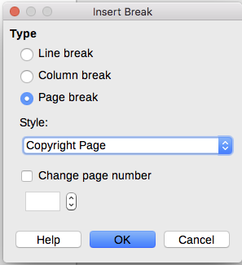Obrázek 2: Vložení zalomení stránky mezi titulní stránku a stránku s autorskými právy
- Zadáme obsah stránky s autorskými právy (nebo ponecháme zástupné symboly). S kurzorem v posledním prázdném odstavci na stránce použijeme stejnou metodu pro vložení dalšího ručního konce stránky, tentokrát nastavíme styl stránky na kartě Obsah.
- Na stránce Obsah necháme prázdný odstavec nebo dva nebo vložíme obsah (Vložit > Obsah a rejstřík > Obsah, rejstřík nebo seznam použité literatury). Obsah nebude mít žádný obsah, dokud nepřidáme vnořené dokumenty, ale jeho umístění označuje šedá značka nebo rámeček. Další informace o vkládání a formátování obsahů najdeme v kapitole 15, Obsah, rejstříky, bibliografie.
- Poznámka
V závislosti na definicích stylů pro první odstavec (obvykle nadpis) na stránkách s autorskými právy a obsahem možná nebudeme muset vložit ruční konce stránek.

Krok 6. Vložení vnořených dokumentů do hlavního dokumentu
Nyní jsme připraveni přidat vnořené dokumenty.
- Tip
Vnořené dokumenty se vkládají do hlavního dokumentu před položku zvýrazněnou v Navigátoru. Pokud vložíme poslední vnořený dokument jako první a poté vložíme další vnořený dokument před poslední, budou ve správném pořadí, aniž bychom je museli v seznamu přesouvat nahoru nebo dolů.
- Zobrazíme navigátor (klepneme na ikonu Navigátor na postranní liště).
- Zkontrolujeme, že Navigátor zobrazuje hlavní pohled (viz „Používání navigátoru hlavního dokumentu“ na stránce 4). V případě potřeby klepneme na ikonu Přepnout hlavní pohled vlevo nahoře a přepneme mezi běžným a hlavním pohledem.
- V navigátoru vybereme Text, poté klepneme na nástrojové liště navigátoru na Vložit > Soubor nebo klepneme pravým tlačítkem na Text a vybereme z místní nabídky Vložit > Soubor.
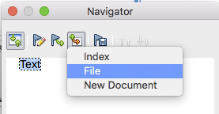Obrázek 3: Vložení vnořeného dokumentu do hlavního dokumentu pomocí Navigátoru
Otevře se standardní dialogové okno pro výběr souboru. Vybereme požadovaný soubor (který jsme vytvořili v kroku 4) a klepneme na Vložit. Tento příklad používá sedm kapitol; nejdříve načteme kapitolu 7, jak je navrženo v tipu výše.
Vložený soubor je uveden v Navigátoru před položkou Text, což je znázorněno na obrázku 4.
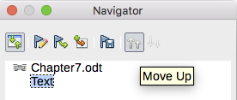Obrázek 4: Navigátor po vložení jednoho vnořeného dokumentu
- Protože sekce Text obsahuje titulní stránku a další materiál, zvýrazníme ji a klepnutím na ikonu Přesunout nahoru ji přesuneme na začátek seznamu. (Nebo zvýrazníme vnořený dokument, který jsme právě vložili (kapitola 7) a klepneme na ikonu Přesunout dolů a přesuneme ji pod sekci Text.)
- Zvýrazníme vnořený dokument, který jsme právě vložili (kapitola 7) a poté klepneme na Vložit > Soubor a vložíme první vnořený dokument; v tomto příkladu kapitolu 1. Kapitola 7 zůstává zvýrazněna. Opakujeme s kapitolou 2, kapitolou 3 atd., dokud nebudou do seznamu přidány všechny vnořené dokumenty. Navigátor bude nyní vypadat jako obrázek 5.
- Hlavní dokument znovu uložíme.
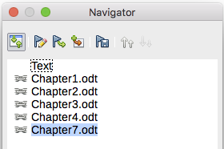Obrázek 5: Navigátor zobrazující sérii souborů v hlavním dokumentu

Krok 7. Přidání obsahu, bibliografie, rejstříku
Pomocí hlavního dokumentu můžeme pro knihu vygenerovat obsah, seznam použité literatury nebo rejstřík. Tyto položky musíme vložit do textové části v hlavním dokumentu. Další informace o těchto prvcích dokumentu najdeme v kapitole 15, Obsah, rejstříky, bibliografie.
Pokud jsme v kroku 5 nevložili obsah, umístíme kurzor na stránku v první textové části, kde se má obsah umístit a pro jeho vytvoření zvolíme Vložit > Obsah a rejstřík > Obsah, rejstřík nebo seznam použité literatury.
Pokud nemáme textovou sekci na konci hlavního dokumentu, vložíme jednu před poslední vnořený dokument a poté ji posuneme dolů, aby byla za posledním vnořeným dokumentem. Pokud jsme do svých vnořených dokumentů zahrnuli bibliografické položky, můžeme na tuto stránku umístit textový kurzor na poslední textovou sekci, kde se má seznam použité literatury vytvořit.
Nyní, pokud jsme do svých vnořených dokumentů zahrnuli položky rejstříku, můžeme na tuto stránku umístit textový kurzor na poslední textovou sekci, kde se má rejstřík vytvořit.
Obrázek 6 zobrazuje Navigátor po přidání obsahu a rejstříku.
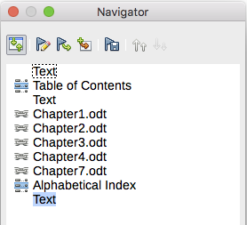Obrázek 6: Navigátor zobrazující vnořené dokumenty, obsah a rejstřík v hlavním dokumentu

Spojení několika dokumentů do hlavního dokumentu
Pokud máme několik existujících dokumentů, můžeme je zkombinovat do jednoho dokumentu ovládaného hlavním dokumentem.
Tato metoda funguje nejlépe, když byly všechny dokumenty vytvořeny ze stejné šablony, ale můžeme ji také použít, pokud byly dokumenty vytvořeny z různých šablon. Tato metoda je obzvláště užitečná, když jsou vnořené dokumenty vytvářeny nebo spravovány více autory. Můžeme například vytvářet antologii povídek, knihu referátů z konference nebo sadu výsledků technických testů se standardní titulní stránkou společnosti.
Jako příklad použijeme knihu výsledků technických testů.
- Tip
Můžeme vytvořit šablonu hlavního dokumentu (viz strana 19) a použít ji jako výchozí bod pro tuto metodu. V takovém případě přeskočíme kroky 1 a 2 a začneme krokem 3.
- Otevřeme dokument titulní stránky, který chceme použít jako hlavní dokument. Abychom se vyhnuli vytváření příliš mnoha vnořených dokumentů po převedení tohoto dokumentu na hlavní dokument, mějme pouze jeden nadpis úrovně 1. Pokud jich je více, dočasně je změníme na nadpisy nižší úrovně a poznamenáme si, o jaké jde (na konec každého nadpisu například přidáme hvězdičku, která nám připomene, které budeme muset později vrátit na nadpisy úrovně 1).
- Zvolíme Soubor > Odeslat > Vytvořit hlavní dokument, pojmenujeme a uložíme tento hlavní dokument (viz „Jak to udělat:“ na stránce 12).
Předpokládejme, že původní dokument byl pojmenován FrontPage s jediným nadpisem úrovně 1 a že když jsme vytvořili hlavní dokument (soubor .odm), pojmenovali jsme jej Testovací soubor.
V tomto případě je hlavním dokumentem prázdný soubor obsahující pouze jednu část. Současně byl vytvořen také vnořený dokument s názvem Testovací soubor1, což je soubor .odt obsahující text ze souboru FrontPage. Když otevřeme soubor .odm a klepneme na Ano pro aktualizaci všech odkazů, je tento soubor propojen s hlavním dokumentem a poskytuje původní obsah.
Původní soubor FrontPage zůstane ve své složce beze změny.
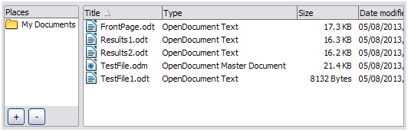Obrázek 7: Dokumenty Testovací soubor vytvořené ze souboru FrontPage
- Otevřeme hlavní dokument a pro aktualizaci odkazů klepneme na Ano. Hlavní dokument se otevře a ve výchozím nastavení se zobrazí Navigátor (viz „Používání navigátoru v hlavním dokumentu“ na stránce 4 a „Krok 6 Vložíme vnořené dokumenty do hlavního dokumentu“. Viz strana 9 pro podrobnější informace.
- Klepneme na Vložit > Soubor.
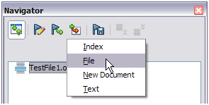Obrázek 8: Přidávání souborů do hlavního dokumentu
- Přejdeme do umístění souborů s výsledky testů (Výsledek1.odt, Výsledek2.odt atd.). Vybereme první soubor, který chceme vložit, například Výsledek1.odt a klepneme na Vložit. Soubor se vloží nad existující položku.
- Klepneme na ikonu Přesunout nahoru, abychom měli text z Testovacího souboru1 nad textem ze souboru Výsledek1 (obsah souboru je vložen nad vybraný soubor v hlavním dokumentu).
- Opakujeme od kroku 4 dle potřeby. Nezáleží na tom, který soubor je zvýrazněn v hlavním dokumentu, když vložíte další. Jednoduše vybereme vložený soubor, použijeme tlačítka Přesunout nahoru nebo Přesunout dolů a umístíme jej podle potřeby.
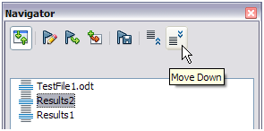Obrázek 9: Přesouvání vnořených dokumentů
- Chceme-li upravit hlavní dokument, například přidat sériové číslo přístroje a jméno klienta, klepneme pravým tlačítkem v hlavním dokumentu na Testovací soubor1.odt a vybereme z místní nabídky Upravit. Do souboru, který se otevře, přidáme požadovaný obsah, uložíme a zavřeme soubor (viz „Úpravy hlavního dokumentu“ na stránce 15 pro podrobnější informace).
- Z hlavní nabídky zvolíme Nástroje > Aktualizovat > Odkazy nebo klepneme v navigátoru na ikonu Aktualizovat > Odkazy a pro potvrzení zmáčkneme tlačítko Ano. Nyní se zobrazí všechny úpravy v hlavním dokumentu.

Rozdělení dokumentu na hlavní a vnořené dokumenty
Pokud máme jeden existující dokument, který chceme rozdělit na hlavní dokument a několik vnořených dokumentů, můžeme nechat program Writer rozdělit dokument automaticky dle nadpisů s úrovní osnovy podle našeho výběru.
I když je tato metoda rychlá a snadná, mohou být nutné nějaké čisticí práce:
- Automaticky generované názvy souborů pro vnořené dokumenty jsou název_hlavního_dokumentuX.odt, kde X je 1, 2, 3 atd. Pokud máme předmluvu nebo jinou „kapitolu“ začínající nadpisem 1 před kapitolou 1, názvy souborů nebudou přímo odpovídat číslům kapitol. Možná budeme chtít přejmenovat vnořené dokumenty; viz „Přidávání, mazání nebo přejmenování vnořených dokumentů“ na stránce 15.
- Pokud je původní dokument přidružen k šabloně, hlavní dokument (.odm) bude také přidružen k této šabloně, ale vnořené dokumenty nebudou. Vnořené dokumenty zdědí styly v původním dokumentu, ale jejich přidružení k šabloně je ztraceno.
Jak to udělat:
- Otevřeme dokument a zvolíme Soubor > Odeslat > Vytvořit hlavní dokument.
- V dialogovém okně Název a cesta hlavního dokumentu (obrázek 10):
  - Přejdeme do složky, kde chceme uložit hlavní dokument a jeho vnořené dokumenty (nebo vytvoříme novou složku).
  - Do pole Název souboru zadáme název hlavního dokumentu.
  - V seznamu oddělovač: vybereme úroveň osnovy, kde má být soubor rozdělen na vnořené dokumenty. Obvykle to je Osnova: Úroveň 1 pro nadpis kapitoly, ale náš dokument může mít jinou strukturu. Další informace o úrovních osnovy nalezneme v části „Použití stylů odstavce k definování hierarchie nadpisů“ v kapitole 8, Úvod do stylů.
  - Volbu Automatická přípona názvu souboru necháme vybranou a klepneme na Uložit, čímž rozdělíme dokument na vnořené dokumenty a vytvoříme hlavní dokument.
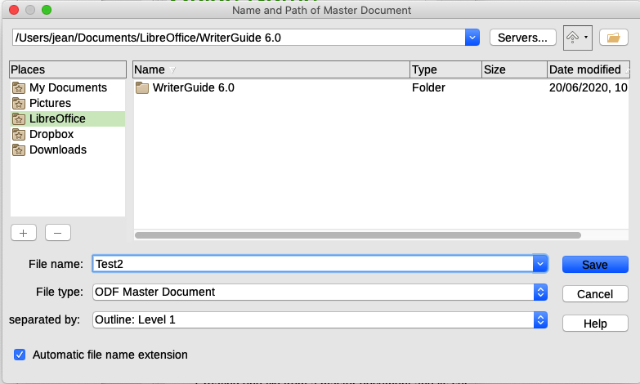Obrázek 10: Rozdělení dokumentu na hlavní dokument a vnořené dokumenty
Pokud jsme vybrali Osnova: Úroveň 1 a styl odstavce na této úrovni je Nadpis 1, každý vnořený dokument začíná odstavcem Nadpis 1.

Restartování číslování stránek
Příklady v předchozích částech ukázaly velmi základní kolekci souborů s postupným číslováním stránek. To je užitečné pro mnoho dokumentů, včetně elektronických knih, ale typická tištěná kniha má následující posloupnost čísel stránek:
- Žádná čísla stránek na titulní stránce a na stránce s autorskými právy.
- Římské číslice s malými písmeny v přední části, počínaje i.
- Arabské číslice v těle dokumentu, počínaje 1.
- Číslování stránek je postupné po zbytek knihy.
Chceme-li nastavit hlavní dokument pro vytvoření takové knihy, musíme pro nadpis první kapitoly definovat jiný styl odstavce a přiřadit mu dvě speciální vlastnosti.
Příklad
Každá kapitola může začínat odstavcem Nadpis 1 s nastavením dialogového okna Styl odstavce na kartě Tok textu, aby začínal na nové stránce (obrázek 11). Pole Číslo stránky není zaškrtnuto, takže číslování pokračuje od čísla předchozí stránky.
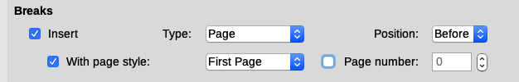Obrázek 11: Karta Tok textu dialogového okna Styl odstavce pro nadpis 1
Podíváme se na kartu Osnova a číslování (obrázek 12) tohoto dialogu a uvidíme k jaké úrovni osnovy je Nadpis 1 přiřazen. Obvykle to bude Úroveň osnovy: Úroveň 1. Úroveň zde nelze změnit, protože byla nastavena v Nástroje > Číslování kapitol.
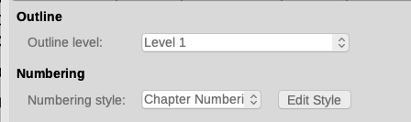Obrázek 12: Záložka Osnova a číslování dialogového okna Styl odstavce pro Nadpis 1
Pomocí Nástroje > Číslování kapitol lze k úrovni osnovy 1 přiřadit pouze jeden styl odstavce. Můžeme však přiřadit další styly odstavce libovolné úrovni osnovy pomocí karty Osnova a číslování v dialogovém okně Styl odstavce.
Proto chceme definovat styl s názvem Nadpis 1 Kapitola 1, který je vzhledově shodný s Nadpis 1, ale má jeden zásadní rozdíl:
- Klepneme pravým tlačítkem na Nadpis 1 v sekci Styly odstavce na kartě Styly v postranním panelu a vybereme Nový. Na kartě Organizátor dialogového okna Styl odstavce pojmenujeme nový styl, vybereme další styl a ujistíme se, že položka Rodičovský zobrazuje Nadpis 1.
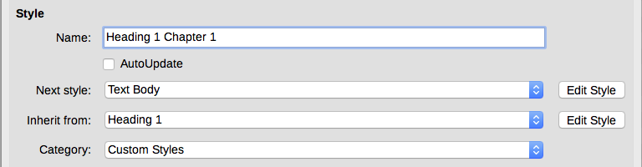Obrázek 13: Karta Organizátor pro nový styl
- Na kartě Tok textu v sekci Zalomení zvolíme Vložit, Typ: Stránka, Umístění: Před, Se stylem stránky: První stránka a Číslo stránky: 1 (obrázek 14).
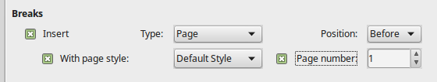Obrázek 14: U tohoto stylu nadpisu nastavíme číslo stránky tak, aby se restartovala na 1
- Na kartě Osnova a číslování nastavíme Úroveň osnovy na Úroveň 1 (obrázek 15). Tím je zajištěno, že se nadpis objeví v obsahu spolu s dalšími nadpisy kapitol. Styl číslování pro tento nadpis je Žádný, protože mu nebyla přiřazena úroveň osnovy prostřednictvím dialogu Číslování osnovy.
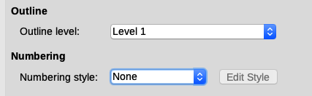Obrázek 15: Přiřazení stylu na úroveň osnovy 1
- Nyní přiřadíme nový styl k prvnímu odstavci kapitoly 1 a máme hotovo.

Úpravy hlavního dokumentu
Po vytvoření hlavního dokumentu možná budeme chtít změnit jeho vzhled nebo obsah.

Změna vzhledu hlavního dokumentu
Během vývoje projektu můžeme styly v šabloně změnit. Změny stylů neprovádíme v hlavním dokumentu ani v žádném vnořeném dokumentu; tyto změny provedeme v šabloně.
Chceme-li aktualizovat hlavní dokument (a všechny vnořené dokumenty) změnami v šabloně, otevřeme hlavní dokument. Zobrazí se dvě zprávy: nejprve dotaz, zda chceme aktualizovat všechny odkazy; a druhá, zda chceme použít změněné styly. Na obě tyto zprávy odpovíme Ano.

Úpravy vnořených dokumentů
Vnořený dokument nelze upravit z hlavního dokumentu. Místo toho musíme vnořený dokument otevřít, a to buď poklepáním na něj v Navigátoru hlavního dokumentu, nebo jej otevřeme mimo hlavní dokument. Poté jej můžeme upravit stejně jako jakýkoliv jiný dokument.
Pokud při úpravách vnořeného dokumentu chceme provést změny stylů, které se vztahují k hlavnímu dokumentu, postupujeme podle doporučení v části „Změna vzhledu hlavního dokumentu“ výše.
Pokud změníme obsah jakéhokoli vnořeného dokumentu, musíme z hlavního dokumentu ručně aktualizovat obsah, seznam použité literatury a rejstřík.

Přidávání, mazání nebo přejmenování vnořených dokumentů
Chceme-li přidat vnořený dokument, postupujeme podle metody popsané v části „Krok 6. Vložení vnořených dokumentů do hlavního dokumentu“ na stránce 9.
Chceme-li vnořený dokument odstranit, klepneme v navigátoru pravým tlačítkem na jeho název a vybereme Smazat.
Pokud přejmenujeme vnořený dokument změnou názvu souboru, při příští aktualizaci odkazů v hlavním dokumentu se tento vnořený dokument zobrazí v Navigátoru jako nefunkční odkaz (zobrazený červeně). Chceme-li tento problém vyřešit, můžeme buď zpátky změnit název souboru (odkaz bude obnoven v další aktualizaci) nebo postupujeme takto:
- Klepneme pravým tlačítkem na nefunkční odkaz v Navigátoru a vybereme Upravit odkaz.
- V dialogovém okně Upravit sekce (obrázek 16) vybereme přejmenovaný soubor a upravíme název sekce (což je název zobrazený v Navigátoru).
- Změny uložíme stisknutím tlačítka OK.
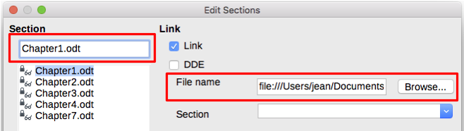Obrázek 16: Úprava odkazu v hlavním dokumentu

Křížové odkazy mezi vnořenými dokumenty
Metody popsané výše v této kapitole jsou vše, co většina autorů potřebuje při používání hlavních dokumentů. Možná však budeme chtít zahrnout automaticky aktualizované křížové odkazy mezi vnořenými dokumenty. Tato část popisuje, jak to provést.
Proces vytváření křížových odkazů mezi vnořenými dokumenty je časově náročný, ale funguje.
- Upozornění
Popsaná metoda nefunguje dobře, pokud budou vnořené dokumenty použity samostatně a také v hlavním dokumentu. Jak je uvedeno na straně 18, křížový odkaz se zobrazí jako chyba v samostatném dokumentu, ale v hlavním dokumentu se zobrazí správně.

Příprava položek jako cílů pro křížové odkazy
Než budeme moci vložit křížový odkaz na cokoliv, co se automaticky nezobrazí na kartě Křížové odkazy dialogového okna Pole, například nadpis, musíme připravit nadpis jako položku, na kterou se bude odkazovat. K tomu můžeme použít buď záložky nebo nastavit odkazy.

Záložky
Záložky jsou uvedeny na seznamu v Navigátoru a lze k nim přistupovat přímo odtud.
Vložení záložky:
- Vybereme text, který chceme vložit jako záložku. Zvolíme Vložit > Záložka.
- Na Dialogovém okně Vložit záložku větší pole obsahuje seznam všech dříve definovaných záložek. Do horního pole zadáme název nové záložky. Klepneme na Vložit.
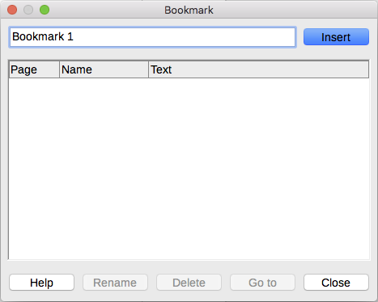Obrázek 17: Vložení záložky

Nastavení odkazů
Když nastavujeme odkazy, vybereme celý text, který chceme použít jako odkaz, například číslo nadpisu nebo číslo obrázku. Uložíme si seznam jmen pro pole odkazů a ujistíme se, že každé jméno je jedinečné. Jedním ze způsobů, jak tyto informace sledovat, je uložit je do samostatného souboru.
Názvy polí rozlišují velikost písmen. Název pole můžeme zkontrolovat podržením kurzoru nad odkazovanou položkou. V našem příkladu (obrázek 18), má nadpis název pole Počet slov.
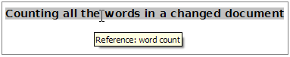Obrázek 18: Nalezení názvu pole pro nadpis
Otevřeme vnořený dokument, do kterého chceme nastavit odkazy.
- Klepneme na Vložit > Křížový odkaz.
- Na kartě Křížové odkazy dialogového okna Pole (obrázek 19) klepneme na Vložit referenci v seznamu Typ. Seznam Výběr nyní zobrazuje všechny odkazy, které byly definovány. Během nastavování nadpisů jako odkazů můžeme nechat tuto kartu otevřenou.
- Klepneme do dokumentu a zvýrazníme text prvního nadpisu, který má být použit jako cíl pro křížový odkaz. Klepneme na dialogové okno Pole. Text nadpisu se objeví v poli Hodnota v pravém dolním rohu dialogového okna. Do pole Název zadáme text, podle kterého můžeme tento nadpis identifikovat.
- Klepneme na Vložit. Text, který jsme zadali do pole Název se objeví v seznamu Výběr.
- Opakujeme kroky 3 a 4 podle potřeby, a podle potřeby si poznamenáme své reference.
- Pokud potřebujeme, opakujeme pro další vnořené dokumenty. Klepneme na Zavřít pro uložení a opuštění dialogového okna.
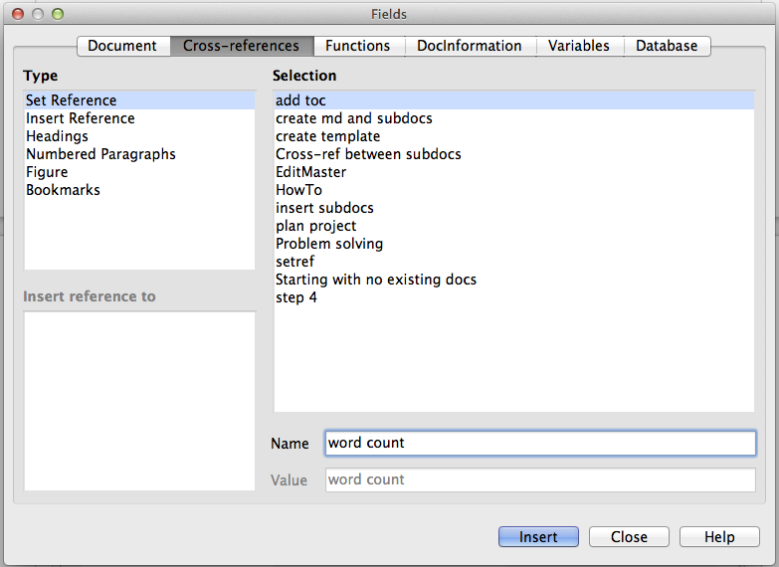Obrázek 19: Nastavení textu, který se má použít jako cíl pro křížový odkaz

Vkládání křížových odkazů
- Otevřeme hlavní dokument. V Navigátoru vybereme vnořený dokument, klepneme pravým tlačítkem a vybereme z místní nabídky Upravit. Vnořený dokument se otevře pro úpravy.
- Ve vnořeném dokumentu umístíme kurzor na místo, kde chceme zobrazit křížový odkaz. Klepneme na Vložit > Křížový odkaz.
- Na kartě Křížové odkazy dialogového okna Pole (obrázek 20) vybereme Vložit referenci v levém seznamu Typ. Seznam Výběr vpravo zobrazuje pouze názvy referenčních polí pro vnořený dokument, který používáme, takže tento seznam ignorujeme a zkontrolujeme seznam, který jsme vytvořili ručně v části „Příprava položek jako cílů pro křížové odkazy“ výše. Vybereme Odkaz v seznamu Vložit odkaz na.
- Do pole název v pravém dolním rohu zadáme název odkazu, který jsme nastavili ve vnořeném dokumentu, na který odkazujeme. V našem příkladu je název reference Počet slov.
- Klepneme na Vložit, zadáme jakýkoliv text, který se má objevit mezi odkazem a číslem stránky (například „na stránce“), a poté vložíme další odkaz pomocí Strana ze seznamu Vložit odkaz na. Křížové odkazy zobrazí chybu, jak je znázorněno na obrázku 21. Když podržíme ukazatel myši nad jedním z těchto polí, zobrazí se název pole.
(Zobrazení kódů polí můžeme zapnout klepnutím na Zobrazit > Názvy polí. Dvě chybová pole uvedená na obrázku 21 teď vypadají jako obrázek 22.)
- Po vložení všech požadovaných křížových odkazů do vnořeného dokumentu klepneme na Zavřít, čímž data uložíme a vrátíme se do okna hlavního dokumentu.
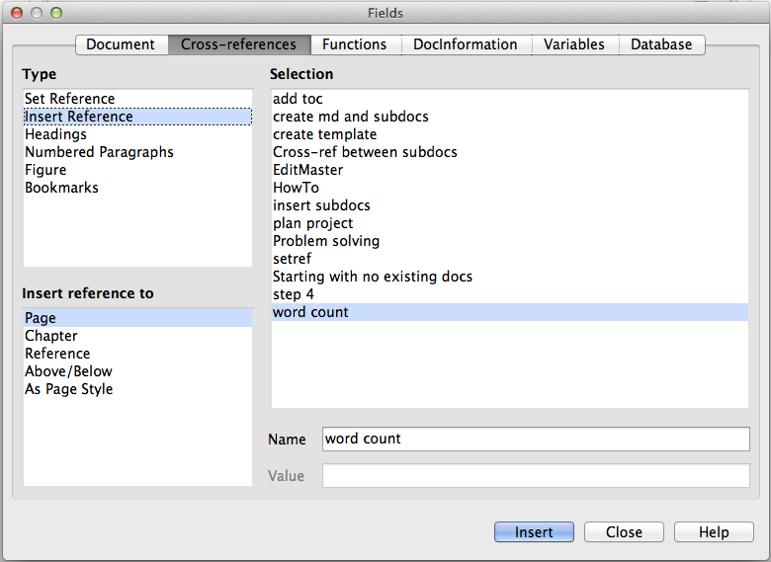Obrázek 20: Dialogové okno Pole zobrazující ruční zadání názvu pole
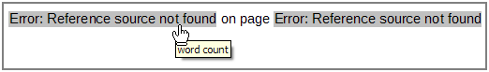Obrázek 21: Zobrazení názvu pole
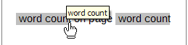Obrázek 22: Zobrazení kódů polí
V hlavní nabídce vybereme Nástroje > Aktualizovat > Odkazy nebo klepneme na Aktualizovat > Odkazy v navigátoru. Nyní se zobrazí všechny úpravy v hlavním dokumentu. V hlavním dokumentu přejdeme na stránku vnořeného dokumentu, na kterou jsme vložili pole křížového odkazu. Nyní bychom měli vidět text křížového odkazu na místě, kam jsme jej vložili. Pokud to nefunguje, uložíme hlavní dokument, zavřeme jej a znovu otevřeme a aktualizujeme odkazy. (Pokud otevřeme vnořený dokument pro úpravy, zobrazí se chybová zpráva na obrázku 21 .)
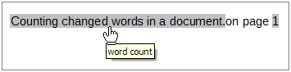Obrázek 23: Viditelný obsah pole
Tato technika funguje také v případě, že otevřeme vnořený dokument přímo v kroku 2 (tj. nikoliv z hlavního dokumentu) a vložíme pole křížového odkazu.

Vytvoření šablony hlavního dokumentu
Šablona hlavního dokumentu se vytváří stejným způsobem jako kterákoliv jiná šablona:
- Nejprve vytvoříme hlavní dokument pomocí Soubor > Odeslat > Vytvořit hlavní dokument, což je popsáno v předchozích částech této kapitoly.
- Poté použijeme Soubor > Šablony > Uložit jako šablonu, čímž vytvoříme šablonu (.otm), která bude poté uvedena v dialogovém okně Šablony spolu s dalšími šablonami.
- Tip
Do názvu, který dáme šabloně hlavního dokumentu, uvedeme, že nejde o běžnou šablonu.

Vytvoření jednoho souboru z hlavního dokumentu a jeho vnořených dokumentů
Hlavní dokumenty jsou soubory .odm obsahující propojené vnořené dokumenty, které jsou ve formátu .odt. I když jsou propojené soubory velmi užitečné při psaní a úpravách velkého dokumentu, například knihy, někdy budeme potřebovat kopii celé knihy v jednom souboru, například při jejím odeslání vydavateli.
Export hlavního dokumentu do souboru .odt (bez ovlivnění původního souboru .odm):
- Otevřeme hlavní dokument a aktualizujeme všechny odkazy. V hlavní nabídce zvolíme Soubor > Exportovat.
- V dialogovém okně Exportovat (obrázek 24), zadáme název exportovaného .odt souboru a vybereme Textový dokument ODF (.odt) ze seznamu Formát souboru (měla by to být výchozí volba). Klepneme na Exportovat. Tento krok vytvoří soubor .odt s každým vnořeným dokumentem v samostatné části chráněné proti zápisu.
- Zavřeme hlavní dokument a otevřeme nový soubor .odt, aktualizujeme všechny odkazy.
- Chceme-li přerušit odkazy a odstranit ochranu proti zápisu, přejdeme na Formát > Sekce, vybereme první položku v seznamu Sekce, poté klepneme na poslední položku v seznamu s přidrženou klávesou Shift, abychom vybrali všechny položky. Zrušíme výběr u Odkaz v sekci Odkaz a Zamknout v sekci Ochrana proti zápisu.
- a potvrdíme je stisknutím tlačítka OK.
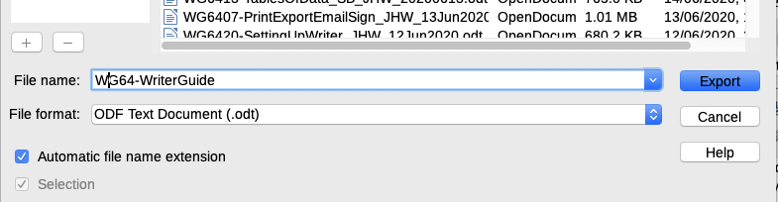Obrázek 24: Export hlavního dokumentu do souboru Open Document Text (.odt)
Pokud chceme odstranit některé nebo všechny sekce, abychom měli dokument ve formátu prostého textu, vybereme oddíly, které chceme odebrat, a klepneme na Odstranit. Obsah těchto oddílů zůstává v dokumentu; odstraněny jsou pouze značky sekce. Klepneme na OK.

Ukotvení obrázků
Obrázek (grafika) ukotvený „na stránku“ ve vnořeném dokumentu se v hlavním dokumentu nezobrazí, i když se ve vnořeném dokumentu zobrazuje správně.
Protože hlavní dokument reorganizuje tok stránky, čísla stránek a křížové odkazy, když shromažďuje všechny vnořené dokumenty dohromady, dojde v hlavním dokumentu ke ztrátě absolutního odkazu na stránku X ve vnořeném dokumentu. Obrázek ztratí svůj odkaz na kotvu a jednoduše zmizí.
Chceme-li se tomuto problému vyhnout a ponechat obrázky přesně umístěné na konkrétní stránce, ukotvíme obrázky následujícím způsobem:
- Klepneme pravým tlačítkem myši na obrázek a z místní nabídky vybereme Vlastnosti.
- Na kartě Typ dialogového okna Obrázek (obrázek 25), nastavíme ukotvení na Ke znaku nebo K odstavci.
- V sekci Umístění vybereme vhodné vodorovné a svislé umístění na stránce. Změny uložíme stisknutím tlačítka OK.
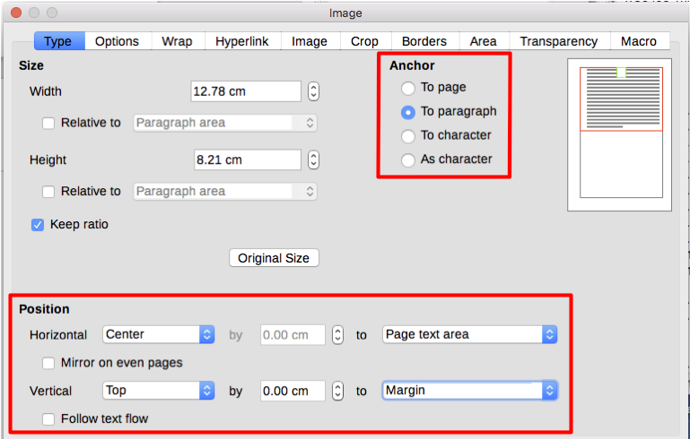Obrázek 25: Ukotvení grafiky a nastavení její polohy na stránce

